# 实验二.图片压缩

## 代码分析

* 1. **环境配置**

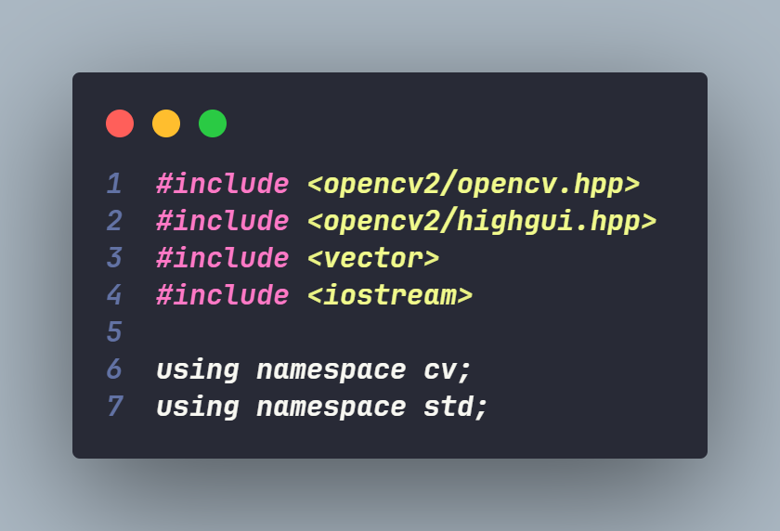

**图1 环境头文件**

* #include <opencv2/highgui.hpp>`: 这个头文件包含了OpenCV中处理GUI（图形用户界面）的功能，如创建窗口，以及读取和显示图像和视频等。在这段代码中，它用于显示图像或图像压缩结果的调试。
* #include <vector>`: 这是C++标准库中的一个容器类，用于存储数据。在这段代码中，它被用来存储图像压缩参数（如JPEG质量或PNG压缩级别）
* #include <opencv2/opencv.hpp>`: 这是OpenCV库的主要包含文件，它包括了几乎所有的OpenCV功能和基本数据结构。
  1. **压缩函数**

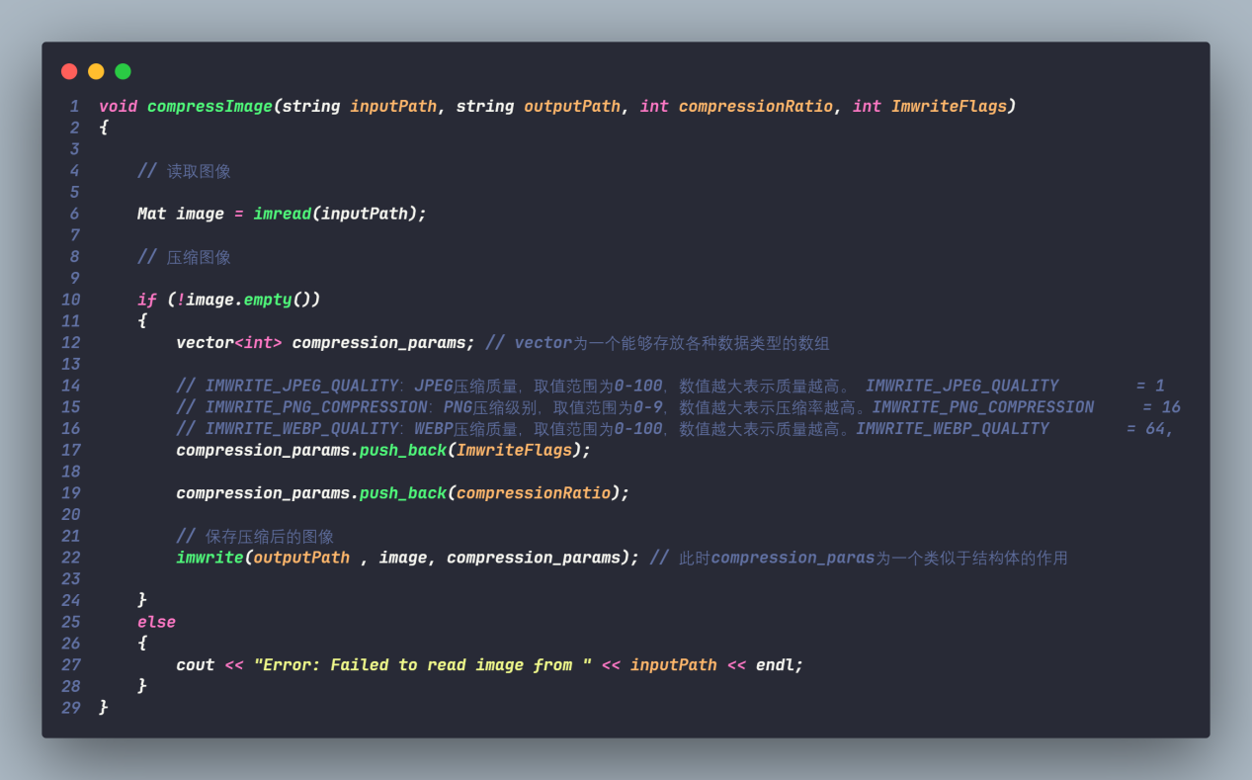

**图2 压缩函数**

1. **函数参数**

* InputPath:图片的输入路径
* OutputPath:图片的输出路径
* compressionRatio：压缩比例，根据压缩格式的不同，其取值范围也不同
* ImwriteFlags：压缩格式，其为一个枚举变量，定义如下，常见的压缩格式有jpg,png,webg也就是1，16，64；

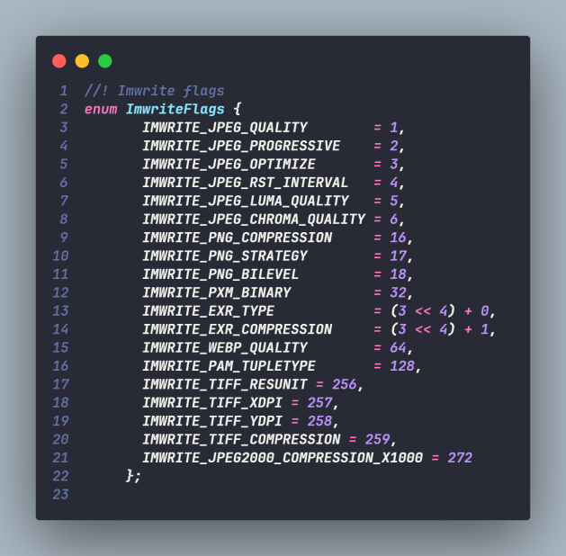

**图3 压缩格式**

1. **代码执行思路**

* 读取图像：使用 OpenCV 的 imread 函数根据 inputPath 参数读取图像。读取的图像存储在 Mat 类型的变量 image 中。
* 检查图像是否为空：通过 image.empty() 检查图像是否成功读取。如果图像为空（即读取失败），则输出错误信息并结束函数执行。
* 设置压缩参数：创建一个 vector<int> 类型的变量 compression_params，用于存储压缩参数。根据 ImwriteFlags 参数（指定图像格式的标志）和 compressionRatio 参数（压缩比率），将这两个参数依次加入到 compression_params 中。这里的 ImwriteFlags 可以是 IMWRITE_JPEG_QUALITY、IMWRITE_PNG_COMPRESSION 或 IMWRITE_WEBP_QUALITY，分别对应不同的图像格式和压缩设置。
* 保存压缩后的图像：使用 OpenCV 的 imwrite 函数，根据 outputPath 参数（指定的输出路径），image（待压缩的图像数据）以及 compression_params（压缩参数），将压缩后的图像保存到指定位置。imwrite 函数根据 compression_params 中的设置对图像进行压缩处理。
  1. **主函数**

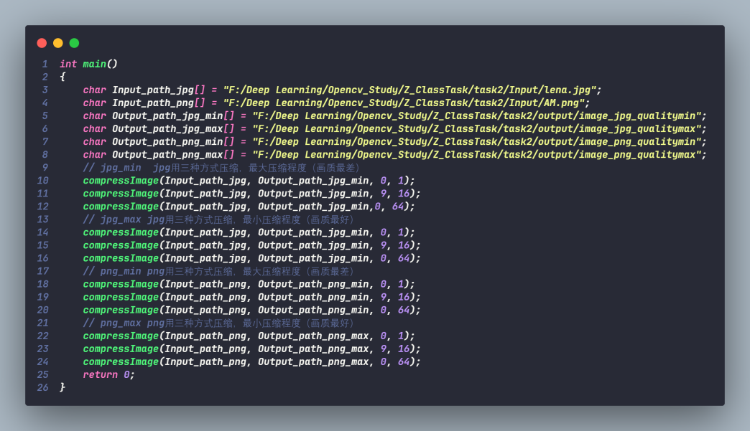

图4 主函数

**代码思路**

* 本实验对两种图片进行压缩，分别为jpg格式的图片和png格式的图片
* 对于两组图片分别采用jpg格式的压缩，png格式的压缩以及webg格式的压缩，并将压缩分为最大压缩率和最小压缩率两组，共四组对照试验。

## 结果分析

* 1. JPG和PNG原图



图5 原图jpg(左)，Png(右)

原图大小为JPG格式图片为30.7KB,PNG图片为163KB

* 1. Jpg格式图片经过压缩保存为三种格式，压缩率设置为0(jpg)，9(png)，0(webg)，图片质量最差，结果如下。



图6 Jpg图片压缩结果（最低分辨率）

从左到右压缩格式分别为jpg,png,webg，压缩后图片大小分别为2.15KB,122KB，2.01KB。由上图可知，虽然PNG格式的最差效果与原图差异不大，但是其所占用内存量反而更大，出现这个问题的原因可能是JPG格式图片不能按照PNG格式压缩，不然并不会出现压缩效果。反而webg的压缩结果更为完美，占用内存比jpg更小，但效果却优于jpg。

* 1. Jpg格式图片经过压缩保存为三种格式，压缩率设置为100(jpg)，0(png)，100(webg)，图片质量最好，结果如下。

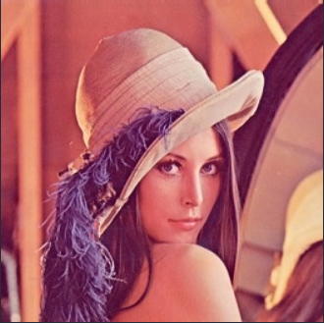

图7 Jpg图片压缩结果（最高分辨率）

由图7我们可以观察到，当压缩率都为最低时，图片直观效果观察起来并无差异，但三种压缩效果的压缩后的图片大小为54.5，203，36.3，jpg和png的压缩格式反而占用空间大于原图。

* 1. PNG格式图片经过压缩保存为三种格式，压缩率设置为0(jpg)，9(png)，0(webg)，图片质量最差，结果如下

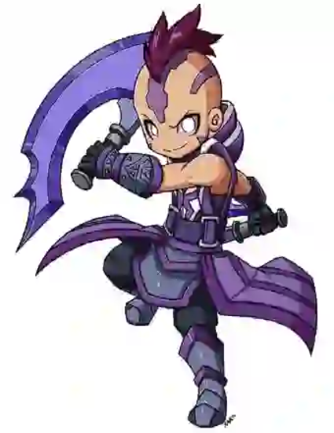

(jpg) (png) (webg)

图8 PNG图片三种压缩结果（最低分辨率）

压缩后图片大小分别为4.69，144，4.51KB,本以为PNG压缩效果不明显是因为图片格式不对，但换用png格式图片后结果仍不明显，png格式压缩强度弱于jpg和webg，其原因是，png是无损压缩，而jpg和webg是有损压缩，因此png压缩后图像质量要高于jpg和webg。

* 1. PNG格式图片经过压缩保存为三种格式，压缩率设置为0(jpg)，9(png)，0(webg)，图片质量最好，结果如下

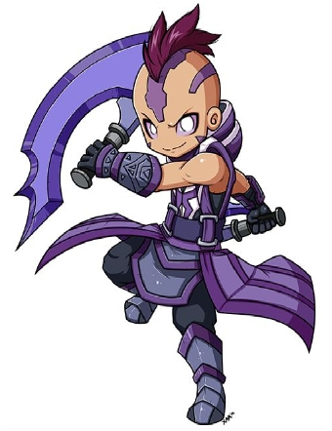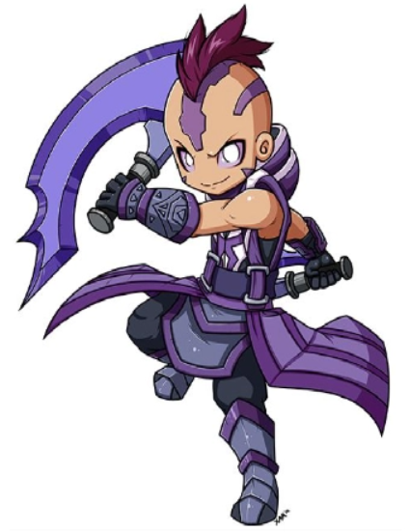

图9 PNG图片三种压缩结果（最高分辨率）

如图9可以得出，三种压缩格式在压缩率最低时效果无差异，但图片大小为87.6，441，45.3kb,可知，webg是性价比最高的压缩格式。

## 代码优化

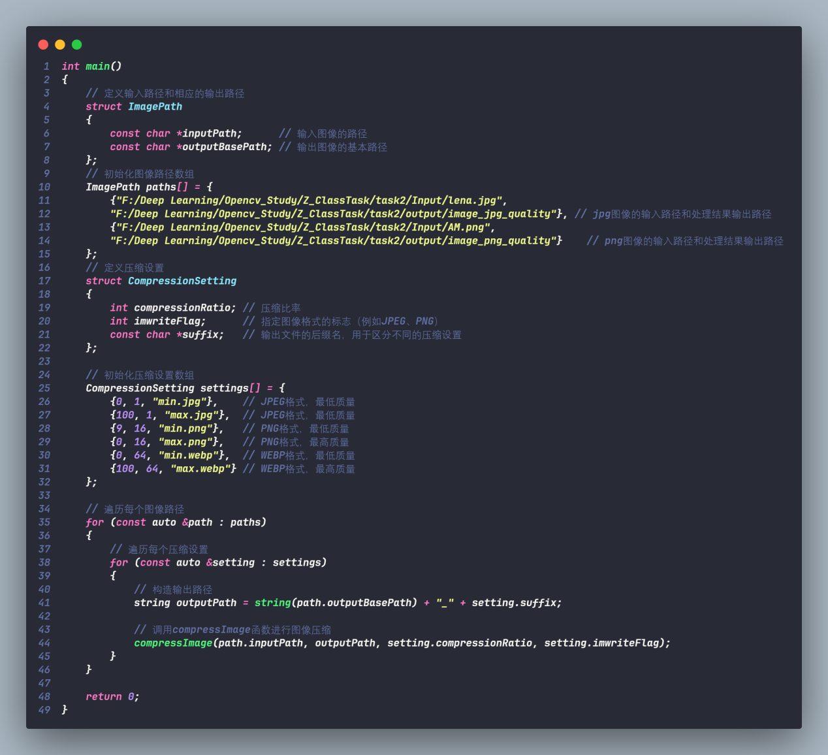

**图10 主函数代码优化**

利用C语言中的数组以及结构体相关知识，对main进行优化，减小原代码的冗余度，以及增强代码的可修改性。